


PLIEGO DE PRESCRIPCIONES TÉCNICAS QUE RIGEN LA CONTRATACIÓN DEL SUMINISTRO, MEDIANTE PROCEDIMIENTO ABIERTO DE CUATRO VEHÍCULOS POLICIALES TIPO SUV.

- OBJETO DEL CONTRATO.

El objeto del contrato pretendido es el suministro consistente en cuatro (4) vehículos policiales tipo SUV, de los cuales TRES (3) estarán preparados para llevar KIT DE DETENIDOS y UNO (1) SIN KIT DE DETENIDOS.
Ayuntamiento de Tías - Nº de registro del : - CSV: C1I5F7:025P133550224850502J7-3V7e3r27siEósnta 1e.s 0unAabcroiplia-2au0t0é8ntica de documento original electrónico según la Ley 39/2015 de Procedimiento Administrativo Común Electrónico. Puede comprobar su autenticidad en:
http://sede.ayuntamientodetias.es/validacion
El contrato estará dividido en dos lotes siendo:

N.º Lote | Uds. | Tipo de vehículo
I | 3 | TRES (3) VEHÍCULOS PATRULLA TIPO A-SUV, CON KIT DE  DETENIDOS.
II | 1 | Un (1) VEHÍCULO PATRULLA TIPO A-SUV, SIN KIT DETENIDOS.
Este contrato corresponde con los siguientes códigos CPV de la Comisión Europea:
- 34114200 - Automóviles de Policía.
- 50117100 - Servicios de transformación de vehículos

- CARACTERÍSTICAS TÉCNICAS

Los vehículos policiales tipo SUV y los SUV con Kit de Detenidos,
características especificadas en este pliego, las cuales deberán de quedar perfectamente justificadas en las ofertas que se presenten mediante catálogos, folletos u otros documentos descriptivos de los vehículos ofertados, con indicación exacta del modelo y características técnicas del mismo. Además de entregar el modelo de plantilla que figura como Anexo II en el PCAP.

Aquellas ofertas presentadas de vehículos que no cumplan con las características técnicas mínimas requeridas no serán valoradas.

Los vehículos y equipos serán totalmente nuevos de un modelo actual en fabricación debiendo existir en Lanzarote, Servicio Técnico Oficial de la marca del auto-bastidor y motor.

Las empresas licitadoras deberán presentar la ficha recogida en la plantilla que figura como Anexo II en el PCAP, en la que se detallan las

C/ Libertad, 50 35572 Tías Lanzarote.
Teléfono.: 928 83 36 19 - Fax: 928 83 35 49

características de los vehículos ofertados. Asimismo, deberán aportar la documentación descriptiva correspondiente: catálogo comercial, ficha de especificaciones técnicas del vehículo u otros documentos equivalentes.
Toda la documentación deberá presentarse en castellano y recoger de forma completa la información solicitada.

Debido a la complejidad que implica la transformación y posterior homologación de los vehículos, y con el objetivo de asegurar una correcta ejecución de dichos trabajos, se establece como requisito mínimo que la empresa transformadora cuente con los siguientes certificados:
Ayuntamiento de Tías - Nº de registro del : - CSV: C1I5F7:025P133550224850502J7-3V7e3r27siEósnta 1e.s 0unAabcroiplia-2au0t0é8ntica de documento original electrónico según la Ley 39/2015 de Procedimiento Administrativo Común Electrónico. Puede comprobar su autenticidad en:
http://sede.ayuntamientodetias.es/validacion

- Sistema de Gestión, según EN ISO 9001:2015, EN ISO 14001:2015 en el ámbito de aplicación:

Diseño, fabricación, transformación, venta y reparación de vehículos de emergencias

- Certificado conformidad producción conjuntos funcionales, tratándose de un sistema de gestión de calidad y de los procedimientos y planes de conformidad de la producción adecuados para garantizar el cumplimiento con los requisitos del:

  - Anexo IV del Reglamento (UE) 2018/858
  - Artículo 9 del Real Decreto 750/2010
    - Anexo 1 del acuerdo E/ECE/TRANS/505/Rev.3 Schedule 1 of the Agreement E/ECE/TRANS/505/Rev.3
    - Dicho certificado será válido para los números de homologación concedidos por el Ministerio de Industria, Comercio y Turismo en el alcance M1 y N1

C/ Libertad, 50 35572 Tías Lanzarote.
Teléfono.: 928 83 36 19 - Fax: 928 83 35 49

- CARACTERÍSTICAS
  - CARACTERÍSTICAS DE PRESENTACIÓN, DEL EQUIPAMIENTO Y TÉCNICAS DEL VEHÍCULO POLICIAL TIPO SUV SIN KIT DE DETENIDOS
    - Características técnicas mínimas:
      - Tipo de carrocería: SUV/Todoterreno
      - Color: Blanco glacial con rotulación policía local de tías
      - Numero de puertas: 5 (cuatro puertas y portón trasero)
Ayuntamiento de Tías - Nº de registro del : - CSV: C1I5F7:025P133550224850502J7-3V7e3r27siEósnta 1e.s 0unAabcroiplia-2au0t0é8ntica de documento original electrónico según la Ley 39/2015 de Procedimiento Administrativo Común Electrónico. Puede comprobar su autenticidad en:
http://sede.ayuntamientodetias.es/validacion
      - Longitud: mínimo 4500 mm
      - Anchura: mínimo 1800 mm
      - Altura: mínimo 1550 mm
      - Batalla: mínimo 2600 mm
      - Peso: máximo 1850kg
      - Depósito de combustible: mínimo 55L máximo 65L
      - Potencia máxima: igual o superior a 260cv/190 KW.
      - Emisiones de CO2 WLTP: 190- 195 gr/km
      - Numero de cilindros: mínimo 4
      - Cilindrada: mínima 1900 cm3 máxima 3000 cm3
      - Alimentación: Inyección directa Turbo Intercooler
      - Automatismo de parada y arranque del motor: Si
      - Tracción: Total
      - Caja de cambios: Automático de siete marchas con paso a modo manual de tipo manual secuencial con palanca en el volante y levas en el volante palancas tras el volante.
      - Numero de velocidades: 7
      - Tipo de embrague: Dos embragues multidisco bañados en aceite
      - Frenos: De disco en las cuatro ruedas.
      - Combustible: Gasolina
      - Kit antipinchazos
    - Equipamiento interior/exterior mínimo:
      - Aire acondicionado o climatizador.
      - Apertura puertas y arranque sin llave contacto.
      - Encendido automático de luces.
      - Alarma sonora de olvido de luces encendidas.
      - Faros antiniebla delanteros.
      - Faros delanteros y traseros con luz LED.
      - Espejos retrovisores eléctricos, regulables desde el interior, térmicos (función desempañado), y abatibles.

C/ Libertad, 50 35572 Tías Lanzarote.
Teléfono.: 928 83 36 19 - Fax: 928 83 35 49

      - Elevalunas delanteros eléctricos.
      - Limpiaparabrisas con sensor de lluvia.
      - Volante regulable en altura y en profundidad.
      - Apoyacabezas delanteros regulables en altura e inclinación.
      - Airbag frontales, al menos, en los asientos delanteros.
      - Asiento del conductor regulable en altura y profundidad
      - Asientos delanteros serán antideslizantes, tapizada la zona lumbar y lateral en piel resistente al desgaste. En los vehículos sin kit detenidos, los refuerzos lumbares también irán en los asientos traseros.
      - Sensores de parking delanteros y traseros.
Ayuntamiento de Tías - Nº de registro del : - CSV: C1I5F7:025P133550224850502J7-3V7e3r27siEósnta 1e.s 0unAabcroiplia-2au0t0é8ntica de documento original electrónico según la Ley 39/2015 de Procedimiento Administrativo Común Electrónico. Puede comprobar su autenticidad en:
http://sede.ayuntamientodetias.es/validacion
      - Cámara de visión trasera.
      - Maletero con capacidad mínima de 400 litros sin asientos abatidos y hasta la bandeja.
      - El maletero será adaptado adecuadamente para la correcta sujeción y ordenación de los equipos de patrulla de la Policía Local, conforme al modelo de la adjudicación y según indicaciones que reciban de los técnicos del servicio de la Policía Local. Especificaciones del material a usar en maletero para la dotación en punto
      - Alfombrillas de goma desmontables adaptadas a la forma del suelo, de gran resistencia.
      - Neumáticos: Los cuatro neumáticos serán todo tiempo o 4 estaciones. Todos ellos serán de las mismas dimensiones.
      - Tira de leds encima de la cabeza del conductor, del copiloto y en el maletero para la revisión de documentación.
      - Instalación eléctrica y policial: instalación apropiada para los equipos de transmisión, sirenas, megafonía, etc., de vehículos policiales. Todos los equipos citados estarán protegidos por fusibles según especificaciones del fabricante, que se deberán de instalar en lugar accesible. Los vehículos estarán dotados de instalación de emisora
, dotada de antena bibanda (Radio UHF y sistema GPS integradas en la misma antena) instalada en el centro del techo, y cable coaxial RG-68 con suficiente longitud hasta la ubicación de la citada emisora; así como la toma de corriente de 12 V., para lo que utilizará cableado paralelo Rojo y Negro con sección de 1,5 mm y protección con fusible de 10 A. En el caso de que el vehículo disponga de antena para radioCD en el techo, ésta se debe sustituir por la mencionada en el párrafo anterior.
      - El equipo de señalización óptico-acústico de emergencia será conforme a la reglamentación actual de vehículos oficiales. El puente estará provisto de dos niveles con una altura máxima de 145mm. Toda la señalización óptica estará basada en módulos led solaris o

C/ Libertad, 50 35572 Tías Lanzarote.
Teléfono.: 928 83 36 19 - Fax: 928 83 35 49

similar de 3 leds de 3 watios y dispondrán de un reflector de policarbonato metalizado. El nivel superior estará provisto de módulos de emisión azul con luces leds prioritarias homologadas. La parte trasera del nivel inferior deberá de estar dotada de módulos de luces leds ámbar para el desvío del tráfico. En el nivel inferior delantero se situarán módulos de luces leds rojas intermitentes, además de módulos de luces leds blancas. Y en los laterales se situarán módulos de luces leds blancas.
      - El altavoz será de potencia igual o superior a 100 watios debiendo colocarse en el puente. Además, la instalación deberá de constar de amplificador.
Ayuntamiento de Tías - Nº de registro del : - CSV: C1I5F7:025P133550224850502J7-3V7e3r27siEósnta 1e.s 0unAabcroiplia-2au0t0é8ntica de documento original electrónico según la Ley 39/2015 de Procedimiento Administrativo Común Electrónico. Puede comprobar su autenticidad en:
http://sede.ayuntamientodetias.es/validacion
      - El control del puente, de las luces perimetrales y del amplificador de sirena serán controlados mediante tecnología Can Bus o Bus-Line a través de una botonera de control único de fácil manejo, con teclado retro iluminado y zumbador al activar las teclas de control.
      - El control de la megafonía se realizará a través de un micrófono mando independiente con pulsador PTT (Push To Talk) y con control de volumen.
      - La caja de control del equipo de señalización se instalará en un lugar no accesible para los ocupantes del vehículo, en ningún caso estará permitido montar este equipo debajo de los asientos delanteros, excepto autorización expresa de los técnicos de Policía Local.
      - El vehículo estará equipado con luces leds laterales en las aletas delanteras y traseras con luz de crucero y destello azules compaginados con el rotativo de color azul en sus cuatro vértices, así como en la parte central del frontal. Compuesto por un foco rectangular de 3 leds (o más) cada uno de alta potencia, montaje empotrado y centralita incorporada, con más de 3 tipos de destellos y 2 modos de sincronización (simultáneo y alternativo). Sincronización de hasta 8 focos y luz de crucero. El vehículo estará dotado de leds traseros de color azul en el interior del portón siendo visibles cuando esté abierto y que se activarán con la apertura de éste. Además, podrán desactivarse mediante botón instalado en la zona del portón.
      - Dos linternas recargables con lámpara led blanco de 4 w, con corona de 20 leds de las cuales 10 serán de color rojo y 10 de color ámbar, con soporte de carga de 12 v y cono difusor blanco con soporte. Su ubicación dependerá del modelo de vehículo y será la indicada por los técnicos de la Policía Local.
      - Un extintor de 6 kilos con amarre de goma instalado. El extintor será híbrido de aguaespuma con aditivos AFFF. Eficacia mínima 21A-189B. Aptos para trabajar bajo tensión de -al menos- 30.000 voltios. El rango de temperaturas de trabajo deseable será de -5ºC a +60ºC,

C/ Libertad, 50 35572 Tías Lanzarote.
Teléfono.: 928 83 36 19 - Fax: 928 83 35 49

siendo admitido el intervalo de +5ºC a +60ºC. El agente presurizador debe ser nitrógeno seco.
      - Lunas:
oI. Oscurecimiento:
Excepto el parabrisas y las lunas del habitáculo delantero, el resto de lunas del vehículo deben de estar oscurecidas en su totalidad, sin efecto espejo, con un film debidamente homologado y con un nivel de transmisión lumínica del 50%.
Ayuntamiento de Tías - Nº de registro del : - CSV: C1I5F7:025P133550224850502J7-3V7e3r27siEósnta 1e.s 0unAabcroiplia-2au0t0é8ntica de documento original electrónico según la Ley 39/2015 de Procedimiento Administrativo Común Electrónico. Puede comprobar su autenticidad en:
http://sede.ayuntamientodetias.es/validacion

oII. Protección anti vandálica:
Las lunas laterales del vehículo, tanto del habitáculo delantero como del trasero deben estar protegidas mediante una lámina o film de protección anti vandálica debidamente homologado que cumpla con las siguientes características técnicas:
        - Que conserve las características ópticas del cristal original excepto el nivel de transmisión lumínica,
        - El film alcanzará la totalidad de las superficies acristaladas a tratar.
        - Los films estarán homologados y certificados para su paso por la Inspección Técnica de Vehículos.
      - Identificación /rotulación: La identificación corporativa y rotulación exterior reflectante similar a la existente actualmente en el resto de vehículos en el Cuerpo de la Policía Local de Tias. El diseño de la rotulación deberá de ser aprobado desde el Cuerpo de la Policía Local, tras presentar la empresa adjudicataria diseño previo.
      - Los vehículos se entregarán con la inspección técnica realizada para las características modificadas.
      - Los vehículos incorporarán todos aquellos elementos y repuestos que exija la vigente Ley de Tráfico, Circulación y Seguridad Vial y el Reglamento General de Vehículos: Dos (2) chalecos reflectantes de alta visibilidad, Una (1) Baliza de señalización luminosa de peligro que cumplan las condiciones establecidas en el apartado V-16 del anexo XI triángulos, etc.

      - Los vehículos policiales vendrán con la equipación:

C/ Libertad, 50 35572 Tías Lanzarote.
Teléfono.: 928 83 36 19 - Fax: 928 83 35 49

        - 2 señales de trípode de 85 cm (ALTO POLICIA, CONTROL POLICIA),
        - Siete (7) conos tetrapodos
        - Escudo (90x50 cm)
        - Cinta de balizar
        - Una (1) Cizalla.
        - Una (1) Pata Cabra (45 cm de largo)
        - Un (1) Odómetro de medición
        - Un (1) botequín de primeros auxilios
        - Un (1) martillo de emergencia rompe cristales corta cinturones
Ayuntamiento de Tías - Nº de registro del : - CSV: C1I5F7:025P133550224850502J7-3V7e3r27siEósnta 1e.s 0unAabcroiplia-2au0t0é8ntica de documento original electrónico según la Ley 39/2015 de Procedimiento Administrativo Común Electrónico. Puede comprobar su autenticidad en:
http://sede.ayuntamientodetias.es/validacion
        - Un (1) kit de herramientas de primera necesidad de 50 piezas
        - Un (1) prismáticos
        - Un (1) Desa
        - Un (1) lector microchips
        - Una (1) Cinta balizamiento policia
    - Mobiliario

Para evitar que el material policial que incorpore el vehículo o vehículos patrulla se desplacen bruscamente (por el compartimento interior-posterior maletero), sufran golpes y se deterioren como consecuencia de la circulación, badenes y de los servicios de emergencia a los que imperativamente ha de acudirse con el mismo e incluso para la propia seguridad de sus ocupantes y/o funcionarios, deberán instalarse soportes, fijaciones dentro del mobiliario hecho a medida para la dotación y bajo el visto bueno de la administración.

El mobiliario estará fabricado en PVC espumado con unas características iguales o superiores a las siguientes (las mediciones de las pruebas estarán hechas para espesores de tablero de 13mm.

Características mecánicas:

- Resistencia a tracción según ensayo DIN 53455: 15N/mm2 .
- Elongación a la rotura según ensayo DIN 53455: 20% Densidad según ensayo DIN 53479: 0,55-0,60g/cm3 . (Se entiende como característica superior la menor densidad) Resistencia a flexión según ensayo DIN 53452: 30N/mm2 .
- Resistencia a la compresión según ensayo DIN 53421: 4N/mm2 .

C/ Libertad, 50 35572 Tías Lanzarote.
Teléfono.: 928 83 36 19 - Fax: 928 83 35 49




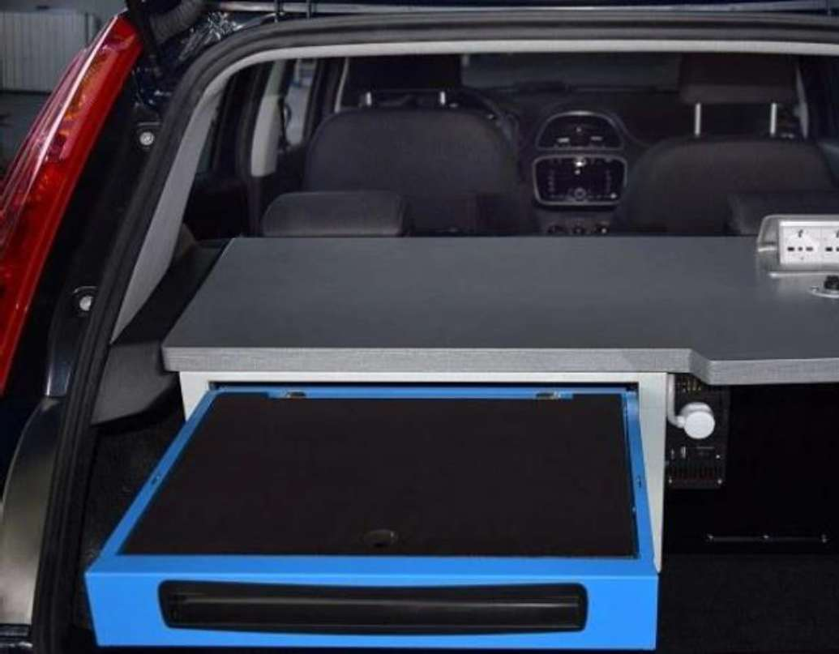
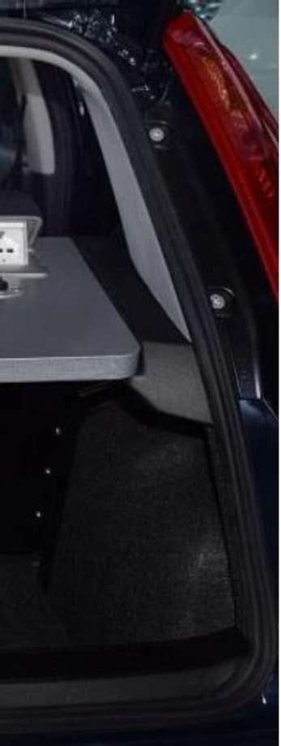




- Tensión de compresión para una deformación de compresión de un 30% según ensayo DIN 53421: 9N/mm2 .
- Módulo de elasticidad según ensayo DIN 53457: 850N/mm2 .
- Dureza a la penetración de bola según ensayo DIN 53456: 20N/mm2
. Dureza Shore D según ensayo DIN 53505: 75.

Propiedades térmicas:

- Tª de reblandecimiento de Vicat según ensayo DIN 53460: 74ºC Coeficiente de dilatación lineal (de -30º a +50º) según ensayo DIN53752: 0,08mm/mºC.
Ayuntamiento de Tías - Nº de registro del : - CSV: 15702513524552737327 Esta es una copia auténtica de documento original electrónico según la Ley 39/2015 de Procedimiento Administrativo Común Electrónico. Puede comprobar su autenticidad en:
http://sede.ayuntamientodetias.es/validacion
- Valor k (Coef. de transmisión térmica) según ensayo DIN 52616: 2,6W/m2 K · Otras propiedades:
- Comportamiento al fuego según ensayo UL94: V0 o según ensayo DIN4102 (D): B1.
- A modo orientativo:

C/ Libertad, 50 35572 Tías Lanzarote.
Teléfono.: 928 83 36 19 - Fax: 928 83 35 49

  - CARACTERÍSTICAS DE PRESENTACIÓN, DEL EQUIPAMIENTO Y TÉCNICAS DEL VEHÍCULO POLICIAL TIPO SUV CON KIT DE DETENIDOS

    - Características técnicas minimas:
      - Tipo de carrocería: SUV/Todoterreno
      - Color: Blanco glacial con rotulación policía local de tías
      - Numero de puertas: 5 (cuatro puertas y portón trasero)
      - Longitud: mínimo 4500 mm
Ayuntamiento de Tías - Nº de registro del : - CSV: C1I5F7:025P133550224850502J7-3V7e3r27siEósnta 1e.s 0unAabcroiplia-2au0t0é8ntica de documento original electrónico según la Ley 39/2015 de Procedimiento Administrativo Común Electrónico. Puede comprobar su autenticidad en:
http://sede.ayuntamientodetias.es/validacion
      - Anchura: mínimo 1800 mm
      - Altura: mínimo 1550 mm
      - Batalla: mínimo 2600 mm
      - Peso: máximo 1850kg
      - Deposito de combustible: mínimo 55L máximo 65L
      - Potencia máxima: igual o superior a 260cv/190 KW.
      - Emisiones de CO2 WLTP: 190- 195 gr/km
      - Numero de cilindros: mínimo 4
      - Cilindrada: mínima 1900 cm3 máxima 3000 cm3
      - Alimentación: Inyección directa Turbo Intercooler
      - Automatismo de parada y arranque del motor: Si
      - Tracción: Total
      - Caja de cambios: Automático de siete marchas con paso a modo manual de tipo manual secuencial con palanca en el volante y levas en el volante palancas tras el volante.
      - Numero de velocidades: 7
      - Tipo de embrague: Dos embragues multidisco bañados en aceite
      - Frenos: De disco en las cuatro ruedas.
      - Combustible: Gasolina
      - Kit antipinchazos
    - Equipamiento interior/exterior mínimo:
      - Aire acondicionado o climatizador.
      - Apertura puertas y arranque sin llave contacto.
      - Encendido automático de luces.
      - Alarma sonora de olvido de luces encendidas.
      - Faros antiniebla delanteros.
      - Faros delanteros y traseros con luz LED.
      - Espejos retrovisores eléctricos, regulables desde el interior, térmicos (función desempañado), y abatibles.

C/ Libertad, 50 35572 Tías Lanzarote.
Teléfono.: 928 83 36 19 - Fax: 928 83 35 49

      - Elevalunas delanteros eléctricos.
      - Limpiaparabrisas con sensor de lluvia.
      - Volante regulable en altura y en profundidad.
      - Apoyacabezas delanteros regulables en altura e inclinación.
      - Airbag frontales, al menos, en los asientos delanteros.
      - Asiento del conductor regulable en altura y profundidad
      - Asientos delanteros serán antideslizantes, tapizada la zona lumbar y lateral en piel resistente al desgaste. En los vehículos sin kit detenidos, los refuerzos lumbares también irán en los asientos traseros.
      - Sensores de parking delanteros y traseros.
Ayuntamiento de Tías - Nº de registro del : - CSV: C1I5F7:025P133550224850502J7-3V7e3r27siEósnta 1e.s 0unAabcroiplia-2au0t0é8ntica de documento original electrónico según la Ley 39/2015 de Procedimiento Administrativo Común Electrónico. Puede comprobar su autenticidad en:
http://sede.ayuntamientodetias.es/validacion
      - Cámara de visión trasera.
      - Maletero con capacidad mínima de 400 litros sin asientos abatidos y hasta la bandeja.
      - El maletero será adaptado adecuadamente para la correcta sujeción y ordenación de los equipos de patrulla de la Policía Local, conforme al modelo de la adjudicación y según indicaciones que reciban de los técnicos del servicio de la Policía Local. Especificaciones del material
      - Alfombrillas de goma desmontables adaptadas a la forma del suelo, de gran resistencia.
      - Neumáticos: Los cuatro neumáticos serán todo tiempo o 4 estaciones. Todos ellos serán de las mismas dimensiones.
      - Tira de leds encima de la cabeza del conductor, del copiloto y en el maletero para la revisión de documentación.
      - Instalación eléctrica y policial: instalación apropiada para los equipos de transmisión,sirenas, megafonía, etc., de vehículos policiales. Todos los equipos citados estarán protegidos por fusibles según especificaciones del fabricante, que se deberán de instalar en lugar accesible. Los vehículos estarán dotados de instalación de emisora
bibanda (Radio UHF y sistema GPS integradas en la misma antena) instalada en el centro del techo, y cable coaxial RG-68 con suficiente longitud hasta la ubicación de la citada emisora; así como la toma de corriente de 12 V., para lo que utilizará cableado paralelo Rojo y Negro con sección de 1,5 mm y protección con fusible de 10 A. En el caso de que el vehículo disponga de antena para radioCD en el techo, ésta se debe sustituir por la mencionada en el párrafo anterior.
      - El equipo de señalización óptico-acústico de emergencia será conforme a la reglamentación actual de vehículos oficiales. El puente estará provisto de dos niveles con una altura máxima de 145mm. Toda la señalización óptica estará basada en módulos led solaris o

C/ Libertad, 50 35572 Tías Lanzarote.
Teléfono.: 928 83 36 19 - Fax: 928 83 35 49

similar de 3 leds de 3 watios y dispondrán de un reflector de policarbonato metalizado. El nivel superior estará provisto de módulos de emisión azul con luces leds prioritarias homologadas. La parte trasera del nivel inferior deberá de estar dotada de módulos de luces leds ámbar para el desvío del tráfico. En el nivel inferior delantero se situarán módulos de luces leds rojas intermitentes, además de módulos de luces leds blancas. Y en los laterales se situarán módulos de luces leds blancas.
      - El altavoz será de potencia igual o superior a 100 watios debiendo colocarse en el puente. Además la instalación deberá de constar de amplificador.
Ayuntamiento de Tías - Nº de registro del : - CSV: C1I5F7:025P133550224850502J7-3V7e3r27siEósnta 1e.s 0unAabcroiplia-2au0t0é8ntica de documento original electrónico según la Ley 39/2015 de Procedimiento Administrativo Común Electrónico. Puede comprobar su autenticidad en:
http://sede.ayuntamientodetias.es/validacion
      - El control del puente, de las luces perimetrales y del amplificador de sirena serán controlados mediante tecnología Can Bus o Bus-Line a través de una botonera de control único de fácil manejo, con teclado retro iluminado y zumbador al activar las teclas de control.
      - El control de la megafonía se realizará a través de un micrófono mando independiente con pulsador PTT (Push To Talk) y con control de volumen.
      - La caja de control del equipo de señalización se instalará en un lugar no accesible para los ocupantes del vehículo, en ningún caso estará permitido montar este equipo debajo de los asientos delanteros, excepto autorización expresa de los técnicos de Policía Local.
      - El vehículo estará equipado con luces leds laterales en las aletas delanteras y traseras con luz de crucero y destello azules compaginados con el rotativo de color azul en sus cuatro vértices, así como en la parte central del frontal. Compuesto por un foco rectangular de 3 leds (o más) cada uno de alta potencia, montaje empotrado y centralita incorporada, con más de 3 tipos de destellos y 2 modos de sincronización (simultáneo y alternativo). Sincronización de hasta 8 focos y luz de crucero. El vehículo estará dotado de leds traseros de color azul en el interior del portón siendo visibles cuando esté abierto y que se activarán con la apertura de éste. Además, podrán desactivarse mediante botón instalado en la zona del portón.
      - Dos linternas recargables con lámpara led blanco de 4 w, con corona de 20 leds de las cuales 10 serán de color rojo y 10 de color ámbar, con soporte de carga de 12 v y cono difusor blanco con soporte. Su ubicación dependerá del modelo de vehículo y será la indicada por los técnicos de la Policía Local.
      - Un extintor de 6 kilos con amarre de goma instalado. El extintor será híbrido de aguaespuma con aditivos AFFF. Eficacia mínima 21A-189B. Aptos para trabajar bajo tensión de -al menos- 30.000 voltios. El rango de temperaturas de trabajo deseable será de -5ºC a +60ºC,

C/ Libertad, 50 35572 Tías Lanzarote.
Teléfono.: 928 83 36 19 - Fax: 928 83 35 49

siendo admitido el intervalo de +5ºC a +60ºC. El agente presurizador debe ser nitrógeno seco.
      - Lunas:
oI.Oscurecimiento:
Excepto el parabrisas y las lunas del habitáculo delantero, el resto de lunas del vehículo deben de estar oscurecidas en su totalidad, sin efecto espejo, con un film debidamente homologado y con un nivel de transmisión lumínica del 50%.
Ayuntamiento de Tías - Nº de registro del : - CSV: C1I5F7:025P133550224850502J7-3V7e3r27siEósnta 1e.s 0unAabcroiplia-2au0t0é8ntica de documento original electrónico según la Ley 39/2015 de Procedimiento Administrativo Común Electrónico. Puede comprobar su autenticidad en:
http://sede.ayuntamientodetias.es/validacion

oII. Protección anti vandálica:
Las lunas laterales del vehículo, tanto del habitáculo delantero como del trasero deben estar protegidas mediante una lámina o film de protección anti vandálica debidamente homologado que cumpla con las siguientes características técnicas:
        - Que conserve las características ópticas del cristal original excepto el nivel de transmisión lumínica,
        - El film alcanzará la totalidad de las superficies acristaladas a tratar.
        - Los films estarán homologados y certificados para su paso por la Inspección Técnica de Vehículos.

      - Identificación /rotulación: La identificación corporativa y rotulación exterior reflectante similar a la existente actualmente en el resto de vehículos en el Cuerpo de la Policía Local de Tias. El diseño de la rotulación deberá de ser aprobado desde el Cuerpo de la Policía Local, tras presentar la empresa adjudicataria diseño previo.
      - Los vehículos se entregarán con la inspección técnica realizada para las características modificadas.
      - Los vehículos incorporarán todos aquellos elementos y repuestos que exija la vigente Ley de Tráfico, Circulación y Seguridad Vial y el Reglamento General de Vehículos: Dos (2) chalecos reflectantes de alta visibilidad, Una (1) Baliza de señalización luminosa de peligro que cumplan las condiciones establecidas en el apartado V-16 del anexo XI, triángulos, etc

      - Los vehículos policiales vendrán con la equipación:

        - 2 señales de trípode de 85 cm (ALTO POLICIA, CONTROL POLICIA),

C/ Libertad, 50 35572 Tías Lanzarote.
Teléfono.: 928 83 36 19 - Fax: 928 83 35 49

        - Siete (7) conos tetrapodos
        - Escudo (90x50 cm)
        - Cinta de balizar
        - Una (1) Cizalla.
        - Una (1) Pata Cabra (45 cm de largo)
        - Un (1) Odómetro de medición
        - Un (1) botequín de primeros auxilios
        - Un (1) martillo de emergencia rompe cristales corta cinturones
        - Un (1) kit de herramientas de primera necesidad de 50 piezas
Ayuntamiento de Tías - Nº de registro del : - CSV: C1I5F7:025P133550224850502J7-3V7e3r27siEósnta 1e.s 0unAabcroiplia-2au0t0é8ntica de documento original electrónico según la Ley 39/2015 de Procedimiento Administrativo Común Electrónico. Puede comprobar su autenticidad en:
http://sede.ayuntamientodetias.es/validacion
        - Un (1) prismáticos
        - Un (1) Desa
        - Un (1) lector microchips
        - Una (1) Cinta balizamiento policía

    - Mobiliario
Para evitar que el material policial que incorpore el vehículo o vehículos patrulla se desplacen bruscamente (por el compartimento interior-posterior maletero), sufran golpes y se deterioren como consecuencia de la circulación, badenes y de los servicios de emergencia a los que imperativamente ha de acudirse con el mismo e incluso para la propia seguridad de sus ocupantes y/o funcionarios, deberán instalarse soportes, fijaciones dentro del mobiliario hecho a medida para la dotación y bajo el visto bueno de la administración.

El mobiliario estará fabricado en PVC espumado con unas características iguales o superiores a las siguientes (las mediciones de las prueba estarán hechas para espesores de tablero de 13mm

Características mecánicas:

- Resistencia a tracción según ensayo DIN 53455: 15N/mm2 .

- Elongación a la rotura según ensayo DIN 53455: 20% Densidad según ensayo DIN 53479: 0,55-0,60g/cm3 . (Se entiende como característica superior la menor densidad) Resistencia a flexión según ensayo DIN 53452: 30N/mm2 .

- Resistencia a la compresión según ensayo DIN 53421: 4N/mm2 .

C/ Libertad, 50 35572 Tías Lanzarote.
Teléfono.: 928 83 36 19 - Fax: 928 83 35 49





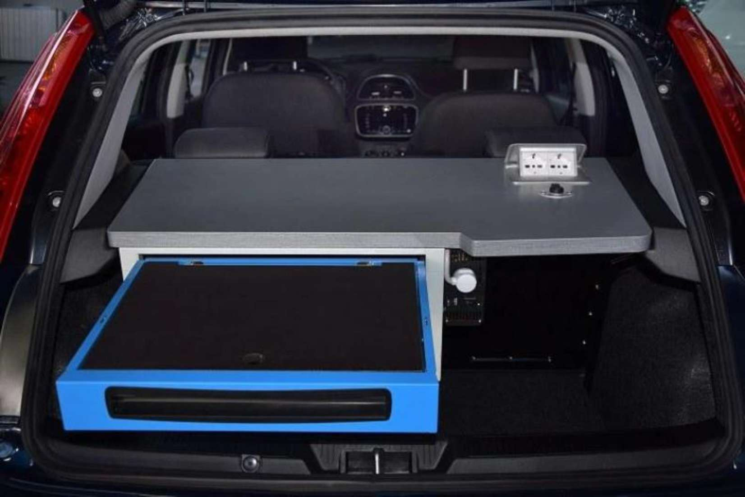
C/ Libertad, 50
35572 TíasLanzarote.
Teléfono.: 928 83 36 19 - Fax: 928 83 35 49

- Tensión de compresión para una deformación de compresión de un 30% según ensayo DIN 53421: 9N/mm2 .

- Módulo de elasticidad según ensayo DIN 53457: 850N/mm2 .

- Dureza a la penetración de bola según ensayo DIN 53456: 20N/mm2
. Dureza Shore D según ensayo DIN 53505: 75.

Propiedades térmicas:
- Tª de reblandecimiento de Vicat según ensayo DIN 53460: 74ºC Coeficiente de dilatación lineal (de -30º a +50º) según ensayo DIN53752: 0,08mm/mºC.
Ayuntamiento de Tías - Nº de registro del : - CSV: 15702513524552737327 Esta es una copia auténtica de documento original electrónico según la Ley 39/2015 de Procedimiento Administrativo Común Electrónico. Puede comprobar su autenticidad en:
http://sede.ayuntamientodetias.es/validacion
- Valor k (Coef. de transmisión térmica) según ensayo DIN 52616: 2,6W/m2 K · Otras propiedades:
- Comportamiento al fuego según ensayo UL94: V0 o según ensayo DIN4102 (D): B1.

- A modo orientativo:

Características técnicas Kit de detenidos

  - Separación de seguridad adecuada entre asientos anteriores y traseros, en policarbonato transparente o similar, y con entrada de aire desde la zona central de los vehículos.
  - Salida de aire acondicionado, si fuera posible.
  - Asientos traseros sin aristas conformados en ABS o fibra de vidrio con separación que impida acceder a la zona del maletero, y dotados de cinturones de seguridad. El maletero deberá de estar cubierto con la bandeja o mecanismo que impida observar su interior desde el exterior.
Ayuntamiento de Tías - Nº de registro del : - CSV: C1I5F7:025P133550224850502J7-3V7e3r27siEósnta 1e.s 0unAabcroiplia-2au0t0é8ntica de documento original electrónico según la Ley 39/2015 de Procedimiento Administrativo Común Electrónico. Puede comprobar su autenticidad en:
http://sede.ayuntamientodetias.es/validacion
  - Así mismo los reposacabezas de los detenidos deberán estar hechos de ABS, del mismo material que los asientos e integrados en ellos.
  - Suelo de ABS o fibra de vidrio, para facilitar la limpieza, con desagüe al exterior del suelo.
  - En las puertas laterales traseras los cristales serán fijos, y su parte inferior (panel) será fija no existiendo en este último ningún tipo de manilla ni asidero para evitar la apertura desde el interior
  - Lunas anti-vandálicas, laminadas o con láminas de protección, oscurecidas, como se indica en el apartado correspondiente.
  - Puertas traseras con cierre manual de seguridad, mandado desde el puesto de conducción, tira de Leds KIT detenidos.
  - Dispositivo Mecánico de emergencia para poder abrir las puertas traseras del vehículo de forma que no sea necesario que el vehículo se encuentre con las llaves de contacto colocadas.
  - Se entregarán con la inspección técnica realizada para las características modificadas.
  - Una vez realizada la transformación el vehículo deberá mantener las medidas mínimas que se detallan a continuación:
- Parte delantera:
  - 540 mm (min) a medir desde el pedal de freno hasta el asiento del conductor en su parte más retrasada.
  - 490 mm (min)a medir desde el borde el asiento hasta el respaldo del asiento del conductor.

C/ Libertad, 50 35572 Tías Lanzarote.
Teléfono.: 928 83 36 19 - Fax: 928 83 35 49




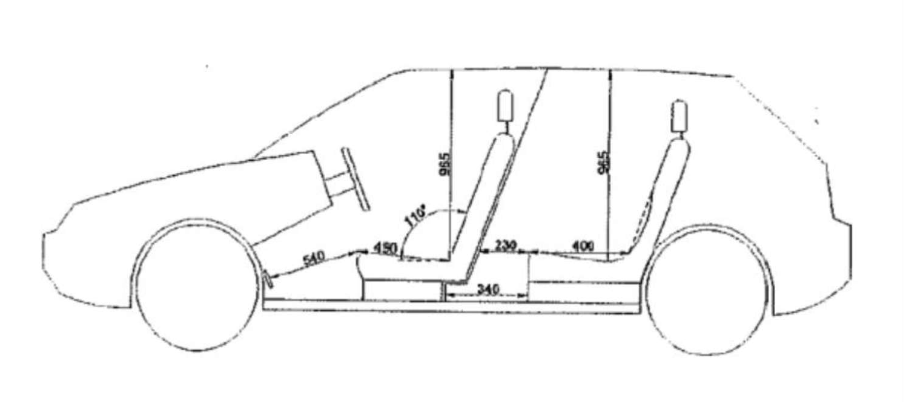
C/ Libertad, 50
35572 TíasLanzarote.
Teléfono.: 928 83 36 19 - Fax: 928 83 35 49

  - 965 mm (min)a medir desde el asiento del conductor en su posición más baja hasta el techo del vehículo.
- Parte trasera:
400 mm (min) de espacio para los pies en el habitáculo de transporte de detenidos.
250 mm (min) a medir desde la mampara de seguridad hasta el borde del asiento de traslado del detenido.
- 400 mm (min) a medir desde el borde del asiento hasta el respaldo del mismo asiento de traslado del detenido.
Ayuntamiento de Tías - Nº de registro del : - CSV: 15702513524552737327 Esta es una copia auténtica de documento original electrónico según la Ley 39/2015 de Procedimiento Administrativo Común Electrónico. Puede comprobar su autenticidad en:
http://sede.ayuntamientodetias.es/validacion
- 965 mm (min) a medir desde la parte más baja del asiento de traslado del detenido hasta el techo del vehículo.
(Todas las medidas se tomarán con el asiento a 110º con respecto a la horizontal, medido en la zona central del asiento.)

Así mismo el Kit de detenidos deberá tener las homologaciones: R14, R16, R17 y R21. Estándares de calidad y medioambiente ISO 9001 e ISO14001.

- PLAZO DE ENTREGA.

Los adjudicatarios deberán hacer entrega de los vehículos policiales en un plazo máximo de 20 días naturales, a partir de la fecha de la firma del contrato, poniéndolos a entera disposición del Excelentísimo Ayuntamiento de Tías, para su recepción definitiva, mediante acta de recepción firmada por el adjudicatario y por el responsable del contrato.

Los vehículos deberán estar matriculados, rotulados y completamente equipados para la prestación del servicio de la Policía Local.
Ayuntamiento de Tías - Nº de registro del : - CSV: C1I5F7:025P133550224850502J7-3V7e3r27siEósnta 1e.s 0unAabcroiplia-2au0t0é8ntica de documento original electrónico según la Ley 39/2015 de Procedimiento Administrativo Común Electrónico. Puede comprobar su autenticidad en:
http://sede.ayuntamientodetias.es/validacion

Cuando el vehículo esté en condiciones de ser recibido, se hará constar así en el acta, en la cual se señalarán los defectos detectados, se detallarán las instrucciones precisas y fijará un plazo para corregirlos. Corregido los defectos o transcurrido simplemente el plazo señalado para hacerlo, se levantará acta de conformidad o, en su defecto, se concederá un nuevo plazo para llevar a cabo la corrección o se declara resuelto el contrato.

- IMAGEN CORPORATIVA.

Incluirá la pintura, rotulación y máscaras. Tendrá como base el color blanco nieve y conforme al diseño establecido, se utilizarán los colores, formas, leyendas, logos y escudos que estipula la Orden de 3 de abril de 2003, del Gobierno Autónomo de Canarias, por la que se establecen los contenidos mínimos para la homogeneización de los signos externos de identificación de las Policías Locales de Canarias, publicada en el Boletín Oficial de Canarias número 71, de 11 de abril de 2003.

Todas las medidas de los logotipos, placas y escudos serán siempre proporcionales a las dimensiones del lugar en que hayan de situarse.

  - Pintura

Los vehículos policiales tendrán como base el color blanco nieve. El color azul genciano, pantone número 2945 C, será el segundo color predominante.

  - Leyendas y logotipos

Todas las medidas correspondientes a los logotipos, placas y escudos serán siempre proporcionales a las dimensiones del lugar en que hayan de situarse.

C/ Libertad, 50 35572 Tías Lanzarote.
Teléfono.: 928 83 36 19 - Fax: 928 83 35 49

- La leyenda POLICÍA LOCAL se estampará en el tipo de letra Arial Black Strabold sobre el capó, delantero, trasero y laterales del vehículo, siendo su color en vinilo azul retro reflectante, por ejemplo, FSG 2425 de avery, si es sobre fondo blanco, y de color blanco retro reflectante y pantone, por ejemplo, FSG 2420 de avery cuando el fondo sea azul.

- Las LEYENDAS NUMÉRICAS, variarán según el término municipal, conforme se dispone en la clasificación territorial publicada en el Boletín Oficial de Canarias nº 77, de 22 de junio de 2001 y estarán colocadas en la parte trasera de los techos de los vehículos en el tipo de letra Impact de color blanco retro reflectante y pantone, por ejemplo, FSG 2420 de avery.
Ayuntamiento de Tías - Nº de registro del : - CSV: C1I5F7:025P133550224850502J7-3V7e3r27siEósnta 1e.s 0unAabcroiplia-2au0t0é8ntica de documento original electrónico según la Ley 39/2015 de Procedimiento Administrativo Común Electrónico. Puede comprobar su autenticidad en:
http://sede.ayuntamientodetias.es/validacion

- PLACA-EMBLEMA de las Policías Locales de Canarias irá siempre estampada sobre fondo blanco, será de color dorado y vinilo transparente, estará situada en el capó del vehículo.

- En las puertas laterales y delanteras se colocará el ESCUDO CORRESPONDIENTE AL MUNICIPIO de Tías. Estos escudos irán siempre sobre fondo blanco.

- En los laterales llevará los logotipos de color blanco retrorreflectante y pantone, por ejemplo, FSG 2420 de avery correspondientes al 092, y entre ellos. El logotipo formado por dos rectángulos, uno de color amarillo reflectante, el situado a la izquierda y otro de color blanco reflectante, el situado a la derecha, estarán separados entre ellos por una distancia equivalente a 2/3 del alto del rectángulo.

- Situado sobre fondo azul en el lado izquierdo del capó, en los laterales traseros y, de forma centrada, debajo de la leyenda numérica existente en el techo del vehículo, se colocará el logotipo formado por dos rectángulos, uno de color amarillo reflectante, el situado a la izquierda y otro de color blanco reflectante, el situado a la derecha, estarán separados entre ellos por una distancia equivalente a 2/3 del alto del rectángulo.

  - Formas

C/ Libertad, 50 35572 Tías Lanzarote.
Teléfono.: 928 83 36 19 - Fax: 928 83 35 49

- En los laterales de los parachoques delanteros y traseros con forma triángulos rectángulos con dos lados iguales siendo su color el amarillo retrorreflectante y pantone, por ejemplo, FSG 2421 de avery.
- Cinco (5) alineados en los bajos laterales de las puertas, con forma triángulos rectángulos con dos lados iguales siendo su color el amarillo retrorreflectante y pantone, por ejemplo, FSG 2421 de avery.
- La colocación de estos triángulos rectángulos será siempre mirando el lado mayor de los mismos hacia la parte delantera del vehículo.
Ayuntamiento de Tías - Nº de registro del : - CSV: C1I5F7:025P133550224850502J7-3V7e3r27siEósnta 1e.s 0unAabcroiplia-2au0t0é8ntica de documento original electrónico según la Ley 39/2015 de Procedimiento Administrativo Común Electrónico. Puede comprobar su autenticidad en:
http://sede.ayuntamientodetias.es/validacion
- En los laterales del vehículo se instalarán unos adhesivos con forma de romboide, alternando el color blanco retrorreflectante, pantone, por ejemplo, FSG 2420 de avery sobre fondo azul y con amarillo pantone, por ejemplo, FSG 2421 de avery sobre fondo blanco cuya distribución esta descrita en el anexo IV de la Orden de 3 de abril de 2003.

- SEÑALIZACIÓN OPTICO-ACUSTICA

Puente de señalización de luz de color azul.

Un (1) Puente con tecnología led BUS-LINE, con altavoz incorporado de 100w, luz de crucero con apoyos para el puente y fijaciones homologadas según normativa R26. El puente constará de dos niveles de iluminación y con forma aerodinámica y construcción modular y longitud mínima de 1100 mm.

Los niveles actuarán de forma independiente controlado mediante botonera ubicada en el salpicadero del vehículo. Este dispositivo será homologado según normativa R10, R65, TA1, TB1 y TB2.

La configuración del puente recogerá los elementos siguientes:

- Nivel superior. Compuesto por:

- Sistema de luces de emergencia de color azul de efecto intermitente dispuestas en un nivel, constituido como mínimo por 22 lámparas de Leds de 3W e incorporará luz de crucero.
- Estarán distribuidas de manera perimetral para que la iluminación del puente sea vista desde cualquier zona del contorno del vehículo (360º).

C/ Libertad, 50 35572 Tías Lanzarote.
Teléfono.: 928 83 36 19 - Fax: 928 83 35 49

- Nivel inferior. Compuesto por:

- Zona delantera:
  - Dos (2) módulos frontales con 3 led de 3w color blanco, situadas en la parte inferior central del puente.
  - Dos (2) módulos frontales de 3 led de 3w de color rojo. Función indicativa detención según reglamento general de circulación (Art. 69).

- Laterales:
Ayuntamiento de Tías - Nº de registro del : - CSV: C1I5F7:025P133550224850502J7-3V7e3r27siEósnta 1e.s 0unAabcroiplia-2au0t0é8ntica de documento original electrónico según la Ley 39/2015 de Procedimiento Administrativo Común Electrónico. Puede comprobar su autenticidad en:
http://sede.ayuntamientodetias.es/validacion
  - Dos (2) módulos cuneteros con 3 led de 3w color blanco, situadas en los laterales del puente.

- Zona Trasera:
  - Una (1) barra direccional compuesta por 8 módulos de 3 led de 3w color ámbar, situadas en la parte trasera del puente. El funcionamiento de dichos módulos de luces será secuencial, con señalización orientable de izquierda a derecha, de derecha a izquierda, del centro hacia los dos extremos e intermitente. Controlada a través de la botonera.
- Sistema acústico:
  - El altavoz de la sirena tendrá una potencia de al menos 100w.
  - La sirena estará integrada en el puente de luces y controlada mediante la botonera ubicada en el salpicadero del vehículo, incorporará de 4 tonos y función día/noche cambiando su tonalidad a través del claxon del vehículo.

  - Mandos de control:
    - Dispondrá de dos (2) mandos:
Un (1) mando 1º para el control de los 2 niveles del puente que actuaran de forma independiente, de luces prioritarias, auxiliares y la sirena, en el caso de vehículos con Kit de detenidos controlará también el sistema de control de apertura de la celda de

C/ Libertad, 50 35572 Tías Lanzarote.
Teléfono.: 928 83 36 19 - Fax: 928 83 35 49

detenidos, la liberación de cinturones y luces del habitáculo.
Las teclas de este mando estarán retro iluminadas.
Un (1) mando 2º de control del sistema de megafonía. Su control de realizará a través de un micrófono con mando independiente con pulsador PTT (presionar para hablar) y control de volumen a través de la botonera.
Ayuntamiento de Tías - Nº de registro del : - CSV: C1I5F7:025P133550224850502J7-3V7e3r27siEósnta 1e.s 0unAabcroiplia-2au0t0é8ntica de documento original electrónico según la Ley 39/2015 de Procedimiento Administrativo Común Electrónico. Puede comprobar su autenticidad en:
http://sede.ayuntamientodetias.es/validacion

- Conexión al vehículo:
- La conexión eléctrica del puente al vehículo se hará mediante un conector rápido al techo.

- Focos estroboscópicos de señalización perimetral Su distribución será la siguiente:

  - Parrilla delantera del vehículo:
    - Se colocarán dos (2) focos estroboscópicos de 8 leds de 3w con lente de color azul cada uno y tulipa de policarbonato resistente a golpes.

    - La ubicación de estos será tal que pueda ser vista por el retrovisor interior de los vehículos que le anteceden. Estos focos harán también función crucero y estarán homologados según normativa R65 clase 2 y R10.

  - Laterales del vehículo:
    - Se colocarán dos (2) focos de 8 leds de 3w de color azul cada uno y tulipa de policarbonato resistente a golpes instalados en las aletas delanteras y traseras.

    - Estos irán ubicados en una zona lo más cercana posible a la parte delantera y trasera del

C/ Libertad, 50 35572 Tías Lanzarote.
Teléfono.: 928 83 36 19 - Fax: 928 83 35 49

vehículo, así como lo más alto posible dentro de la ubicación anterior.

    - Los focos harán también función crucero y estarán homologados según normativa R65 clase 2 y R10.

- Salpicadero:
  - En el salpicadero ira ubicado un soporte con (2) dos módulos de 8 leds de 3w cada uno el primero, de color AZUL irá conectado al disparo de luces prioritarias y el segundo de color ROJO conectado a la luz de pare del puente.
Ayuntamiento de Tías - Nº de registro del : - CSV: C1I5F7:025P133550224850502J7-3V7e3r27siEósnta 1e.s 0unAabcroiplia-2au0t0é8ntica de documento original electrónico según la Ley 39/2015 de Procedimiento Administrativo Común Electrónico. Puede comprobar su autenticidad en:
http://sede.ayuntamientodetias.es/validacion
- Portón trasero:
  - En el exterior del portón trasero se instalarán dos
(2) focos estroboscópicos de 8 leds de 3w con lente de color azul cada uno y tulipa de policarbonato resistente a golpes.
  - Estos focos harán también función crucero y estarán homologados según normativa R65 clase 2 y R10.

- Portón trasero (interior):
  - Encastrados en el marco interior del portón, se colocarán dos (2) focos estroboscópicos mixtos de 8 leds de 3w cada uno, cuatro (4) led serán de color azul y los otros cuatro (4) de color ámbar.

  - La activación de los focos se realizará mediante interruptor e irán montados en el portón de manera que cuando el mismo esté abierto puedan ser vistos desde la parte trasera del vehículo estando homologados según normativa R65 clase 2 y R10.

C/ Libertad, 50 35572 Tías Lanzarote.
Teléfono.: 928 83 36 19 - Fax: 928 83 35 49

El vehículo dispondrá de los elementos necesarios para el correcto funcionamiento de los elementos de señalización óptico-acústica citados anteriormente.
La instalación de los equipos complementarios policiales deberá cumplir con las siguientes condiciones:
- Sistema de desconexión manual
  - Se incorporará un mecanismo de desconexión manual que permita al operador activar o desactivar el sistema complementario de forma inmediata, garantizando seguridad y control operativo en todo momento.
Ayuntamiento de Tías - Nº de registro del : - CSV: C1I5F7:025P133550224850502J7-3V7e3r27siEósnta 1e.s 0unAabcroiplia-2au0t0é8ntica de documento original electrónico según la Ley 39/2015 de Procedimiento Administrativo Común Electrónico. Puede comprobar su autenticidad en:
http://sede.ayuntamientodetias.es/validacion
- Alimentación eléctrica independiente
  - Los equipos complementarios serán alimentados mediante una batería auxiliar independiente, distinta a la batería original del vehículo.

  - La batería de serie quedará destinada exclusivamente al funcionamiento de los sistemas y equipos instalados de fábrica, evitando así interferencias o riesgos de descarga que comprometan la operatividad básica del vehículo.

- PRESTACIONES DE TRANSFORMACIÓN POLICIAL DE LOS VEHÍCULOS

La transformación policial de los vehículos (Lotes 1 y 2) deberá ser realizada con empresa acreditada con un sistema de gestión ambiental conforme a las normas ISO 14001:2015 o equivalente en transformación de vehículos de emergencia y especiales.

El personal designado al efecto por el responsable del contrato supervisará y de los vehículos de ambos lotes.
La transformación de la zona portaequipajes y la de los detenidos deberá ser acordada, supervisada y aprobada con el personal antes mencionado.

Una vez recibida la aprobación se procederá a carrozar los vehículos del Lote en cuestión.

C/ Libertad, 50 35572 Tías Lanzarote.
Teléfono.: 928 83 36 19 - Fax: 928 83 35 49

El cumplimiento de lo previsto en esta cláusula, así como los compromisos contenidos en su oferta respecto a las prestaciones de transformación de los vehículos se considera obligación contractual esencial de forma que su incumplimiento por parte del contratista podrá ser causa de resolución del contrato.

- ACCESORIOS.

Todos los vehículos se entregarán con dos chalecos de alta visibilidad homologados, dispositivo V-16 y el logotipo-adhesivo medioambiental de la DGT, y en general todo material que sea obligatorio por normativa.
Ayuntamiento de Tías - Nº de registro del : - CSV: C1I5F7:025P133550224850502J7-3V7e3r27siEósnta 1e.s 0unAabcroiplia-2au0t0é8ntica de documento original electrónico según la Ley 39/2015 de Procedimiento Administrativo Común Electrónico. Puede comprobar su autenticidad en:
http://sede.ayuntamientodetias.es/validacion

- DOCUMENTACIÓN

El adjudicatario entregará por cada vehículo:

- Manual de uso y entretenimiento del vehículo.
- Manual de instrucciones y manejo de los equipos instalados.
- Distintivo ambiental de la DGT.

- RESPONSABLE DEL CONTRATO.

Asimismo, se proponen como responsable del contrato a Don José Antonio Hernández García, el cual le corresponderá supervisar su ejecución y adoptar las decisiones y dictar las instrucciones necesarias con el fin de asegurar la correcta realización de la prestación pactada, dentro del ámbito de facultades que el órgano de contratación le atribuya.
- CONDICIONES GENERALES.

El vehículo se entregará totalmente equipado, matriculado y con toda su documentación en regla y en poder del Ayuntamiento de Tías, a cuyos efectos no se admitirá resguardo alguno de documentación en trámite.

Los gastos de entrega y transporte de los bienes objeto del suministro de razón, serán de cuenta del adjudicatario.

El vehículo policial que se suministre se deberá entregar matriculado a nombre del Excmo. Ayuntamiento de Tías. La gestión de la matriculación será responsabilidad del adjudicatario que igualmente asumirá los gastos que esta

C/ Libertad, 50 35572 Tías Lanzarote.
Teléfono.: 928 83 36 19 - Fax: 928 83 35 49

pueda originar, debiendo aportar en el acto de entrega la tarjeta de ITV y el permiso de circulación vehículo.
Si para poder matricular el vehículo fuese necesaria una inspección ITV y la redacción de un proyecto técnico, dichos trámites serán también responsabilidad del adjudicatario.
Si el vehículo contara con cualquier elemento accesorio o reforma que, en aplicación de la normativa vigente, requiriese una inspección técnica de ITV, el adjudicatario estará obligado a realizar dicho trámite, debiendo aportar, antes de la entrega, la tarjeta de ITV con la correspondiente anotación relativa a la modificación realizada.
Ayuntamiento de Tías - Nº de registro del : - CSV: C1I5F7:025P133550224850502J7-3V7e3r27siEósnta 1e.s 0unAabcroiplia-2au0t0é8ntica de documento original electrónico según la Ley 39/2015 de Procedimiento Administrativo Común Electrónico. Puede comprobar su autenticidad en:
http://sede.ayuntamientodetias.es/validacion

No se admitirán demoras en el plazo de entrega justificadas por retrasos en los trámites de matriculación o ITV.

- DOCUMENTACIÓN A ENTREGAR

El adjudicatario del contrato, y en su caso de cada uno de los lotes, estará obligado a presentar, con carácter previo a la recepción definitiva de los vehículos, una Memoria Técnica en la que se detallen las características y actuaciones realizadas sobre los mismos.

Dicha Memoria tendrá la consideración de documento de consenso, cuyo objetivo es garantizar que las modificaciones y adaptaciones a realizar en los vehículos han sido acordadas por ambas partes.

El responsable del contrato deberá otorgar su visto bueno previo a la ejecución de cualquier modificación recogida en la Memoria Técnica.
Para ello, dispondrá de un plazo de cinco (5) días hábiles para revisar la Memoria Técnica y emitir su conformidad o, en su caso, proponer las mejoras que estime oportunas.
En caso de que se requieran modificaciones, la empresa adjudicataria dispondrá de un plazo máximo de tres (3) días hábiles para elaborar y presentar una nueva Memoria. Recibida la documentación corregida, el responsable del contrato contará con un nuevo plazo de tres (3) días hábiles para revisar las modificaciones introducidas y emitir su conformidad.

Este proceso podrá repetirse sucesivamente en plazos de tres (3) y tres (3) días hábiles, hasta alcanzar un consenso definitivo en la Memoria Técnica.

C/ Libertad, 50 35572 Tías Lanzarote.
Teléfono.: 928 83 36 19 - Fax: 928 83 35 49

Dicha memoria deberá incluir, como mínimo, la siguiente información:
- Especificaciones del vehículo de origen:
  - Marca, modelo, versión, motorización y principales características técnicas.
  - Equipamiento de serie y opcional incorporado.

- Relación de modificaciones efectuadas:
Ayuntamiento de Tías - Nº de registro del : - CSV: C1I5F7:025P133550224850502J7-3V7e3r27siEósnta 1e.s 0unAabcroiplia-2au0t0é8ntica de documento original electrónico según la Ley 39/2015 de Procedimiento Administrativo Común Electrónico. Puede comprobar su autenticidad en:
http://sede.ayuntamientodetias.es/validacion

  - Rotulación y señalización externa: descripción de vinilos, anagramas, colores, tipografías y ubicación de los elementos gráficos conforme a lo establecido en el presente pliego.

  - Adecuación para kit-detenidos (cuando proceda): elementos instalados o modificados (mamparas, cerraduras, sistemas de ventilación, seguridad y confort).

  - Mobiliario interior: instalación, redistribución o adaptación de módulos, cajoneras, soportes, anclajes u otros accesorios destinados a la operatividad policial.

  - Iluminación y sistemas eléctricos: relación de focos, prioritarios, sistemas de balizamiento, tomas de corriente, cableados adicionales y cualquier otro elemento eléctrico o electrónico instalado.

  - Otros elementos específicos: cualquier modificación adicional respecto al vehículo base (refuerzos, protecciones, accesorios de seguridad, etc.).
- Planos, croquis o fotografías ilustrativos de las modificaciones realizadas.

- Certificaciones y homologaciones: documentación acreditativa de que todas las adaptaciones cumplen con la normativa vigente en materia de seguridad vial, homologación de vehículos y prevención de riesgos.

La Memoria Técnica deberá ser redactada en castellano, presentarse en formato digital (PDF), no podrá exceder de 10 páginas a una cara o 5 folios a doble cara, incluidas las imágenes y planos pertinentes.

La documentación deberá presentarse por registro, siendo el responsable del contrato quien deberá otorgar su conformidad antes de la ejecución de las

C/ Libertad, 50 35572 Tías Lanzarote.
Teléfono.: 928 83 36 19 - Fax: 928 83 35 49

modificaciones y de cualquier cambio derivado de las mismas, siempre que se encuentren dentro de lo permitido en el presente pliego.
Dicha aprobación será condición indispensable para la ejecución material de las adaptaciones y, en su caso, para la recepción definitiva de los vehículos.
- CONDICIONES ECONÓMICAS.

El presupuesto máximo de licitación de este suministro será de DOSCIENTOS SETENTA Y TRES MIL CIENTO VEINTIDOS EUROS CON
Ayuntamiento de Tías - Nº de registro del : - CSV: C1I5F7:025P133550224850502J7-3V7e3r27siEósnta 1e.s 0unAabcroiplia-2au0t0é8ntica de documento original electrónico según la Ley 39/2015 de Procedimiento Administrativo Común Electrónico. Puede comprobar su autenticidad en:
http://sede.ayuntamientodetias.es/validacion
OCHENTA Y CINCO CENTIMOS ( ) divididos en dos lotes, estimación de contratos anteriores licitados por esta Administración, estudio de mercado y realizando una actualización de costes, pudiendo dicha cantidad ser ofertada a la baja

Lote | Resumen | uds | precio/ud | valor estimado | IGIC %
I | VEHICULOS POLICIALES TIPO SUV CON ZONA DE  DETENIDOS | 3
II | VEHICULOS POLICIALES  TIPO SUV | 1

Total
Tías, a fecha de firma

C/ Libertad, 50 35572 Tías Lanzarote.
Teléfono.: 928 83 36 19 - Fax: 928 83 35 49

